УО «Мирский государственный колледж» о мероприятиях в рамках проекта «Мир – здоровый поселок»
декабрь 2025 года
Выставка «История новогодней открытки» прошла в библиотеке колледжа. Преподаватель истории Шушкевич Ю.Б. познакомил учащихся с происхождением новогодней открытки, стилистическими особенностями поздравлений разных времен. Учащиеся имели возможность увидеть образцы оформления старинных открыток. Мероприятие содействовало созданию праздничной атмосферы, укреплению традиций, воспитанию интереса к истории семьи и страны.
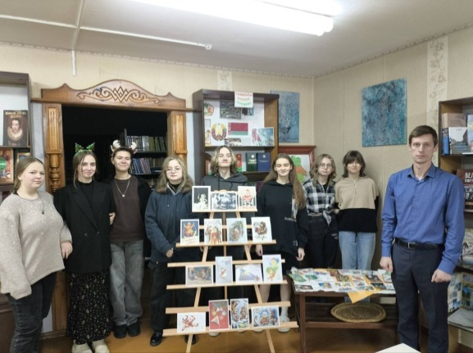
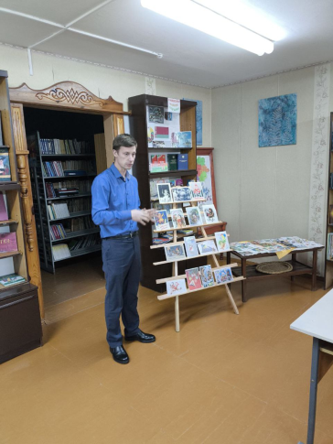

Во время проведения диспута «Ценности в современном мире» учащиеся активно обсуждали различные варианты ценностных выборов, представленных организатором, обосновывали жизнеспособность своего выбора ценностей, которые с точки зрения участников необходимы для достижения успеха в жизни. В результате дискуссии сделаны выводы, что понятие успеха не сводится только лишь к какой-то одной ценностной категории. Успех – это сочетание многих слагаемых и главным является стремление самого человека сделать успешным свою жизнь.

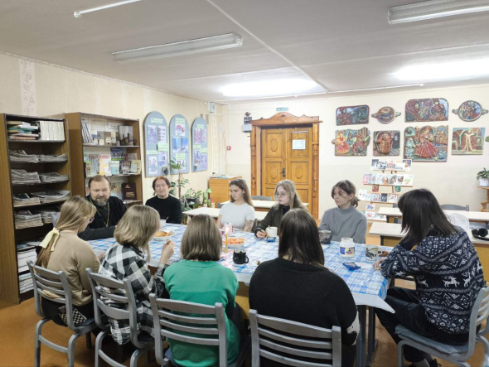
Выставка в защиту жизни нерожденных младенцев «Спасай взятых на смерть!» прошла с участием руководителя епархиального отдела по вопросам семьи, защиты материнства и детства иерея Петра Ткаченко, руководителя отдела по работе с молодежью иерея Александра Грака, настоятеля Свято-Троицкого храма г.п.Мир Кореличского благочиния иерея Феодора Лукашевича. Для всех групп священнослужители рассказали о нравственном здоровье семьи, духовных ценностях, о рождении здоровых детей, особенностях православного воспитания в семье. Рассматривая экспонаты выставки, учащиеся убеждались в негативном влиянии аборта не только на физическое, но и на психологическое здоровье женщины.
